Название доклада

Иванов И.О.¹, Петров А.В.², Сидоров А.Д.²
¹Институт химии силикатов им. И.В. Гребенщикова, РАН, Санкт-Петербург, Россия
²Санкт-Петербургский государственный технологический институт (технический университет),
Санкт-Петербург, Россия
e-mail: ivanov_io@rambler.ru

Аннотация на английском языке: Размер не должен превышать 200 символов (с пробелами). Текст печатается без абзацного отступа. Times New Roman, Размер 12, курсив, межстрочный интервал одинарный, Выравнивание по ширине. Отделяется пустой строкой.

Основной текст тезисов. Times New Roman, Размер 12 обычный, Межстрочный интервал одинарный, Выравнивание по ширине. Красная строка 1,25 см, Поля по 2 см с каждой стороны. При необходимости в текст тезисов могут быть включены таблицы и рисунки (черно-белые, выравнивание по центру, название таблицы сверху таблицы, название рисунка под рисунком, обтекание текстом НЕ ДОПУСКАЕТСЯ). Рисунки вставляются в таблицы, границы которых нужно сделать невидимыми (см. пример ниже).
Таблица 1. Правила оформления таблиц.
Вид текста | Шрифт | Размер | Межстрочный интервал | Выравнивание | Примечание
Название | Times New Roman | 10 обычный | Одинарный | По центру | НЕ отделяется от предыдущего текста пустой строкой
Примечание к таблице.

Последующий текст тезисов отделяется от таблицы пустой строкой.
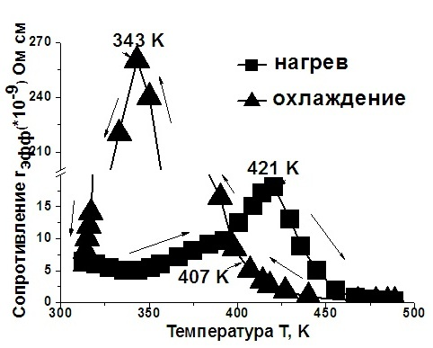
Рисунок. 1. Пример рисунка.

Последующий текст тезисов отделяется от рисунка пустой строкой. Ссылки в тексте тезисов указываются в формате [1, 2, 3]. Список литературы оформляется по требованиям журнала «Физика и химия стекла». Отделяется от основного текста пустой строкой Информация о фин. Поддержке Times New Roman, Размер 10, курсив, Межстрочный интервал одинарный, Выравнивание по ширине. (см. пример ниже).

1. Иванов А.Д. Название статьи // Физика и химия стекла. 1995. Т. 32. №. 4. С.152-155.
2. Химическая энциклопедия : в 5 т. Том 2. / Редкол.: Кнунянц И. Л. (гл. ред.) и др. М. : Советская энциклопедия, 1990. 671 с.
Работа выполнена при поддержке Комитета по науке и высшей школе Правительства Санкт-Петербурга (проект номер 00-000).
По объему тезисы вместе с аннотацией должны занимать не менее одной полной страницы, но не более двух страниц. Формат .docx

